100年青年志工培力訓練(中區)-基礎教育訓練
【行前通知】
請務必詳讀！
一、時間：100年6月04－05日（週六-日）08:00-17:00
二、地點：國立南投高級商業職業學校 弘道大樓 1樓 視聽教室
（南投市彰南路一段993號）
三、注意事項：
- 請記得自己的序號，報到時容易找到自己的名字。序號見P5-7。
- 為響應環保，請自備：水、環保筷、原子筆。
- 上課場地禁止飲食及攜帶食物進場（礦泉水除外），請同學事先吃完早餐。
- 室內有空調系統，怕冷的同學，請帶禦寒外套。
- 當天課程時間安排緊湊，請配合行政人員各項報告事項。
- 嚴格管控學員出缺勤情形，須全程參與完畢才可退保證金，其他理由概不受理。
- 礙於青輔會對『同一學校或同一單位參加人員每一場次不得超過10位』的限制，為了維護同學參加的權益，本會彈性調整各位同學的就讀學校/服務單位。故請各位同學務必記得自己的編號，在服務台報到。切記！

四、交通方式：
台中出發：
【彰化客運】在台中金沙百貨1F豐原客運站搭乘 豐原客運或彰化客運 台中-南投(車程預估1.5小時;票價91元)，在南投站下車走路約5分鐘即可到達南投高商。☆上午06:10、6:30有班次。
台中乘車處服務電話：(04)2223-5696

五、地理位置
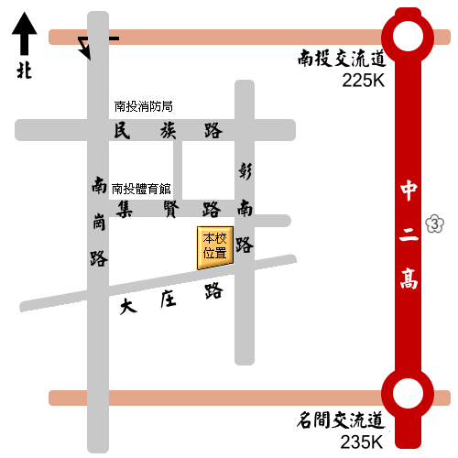

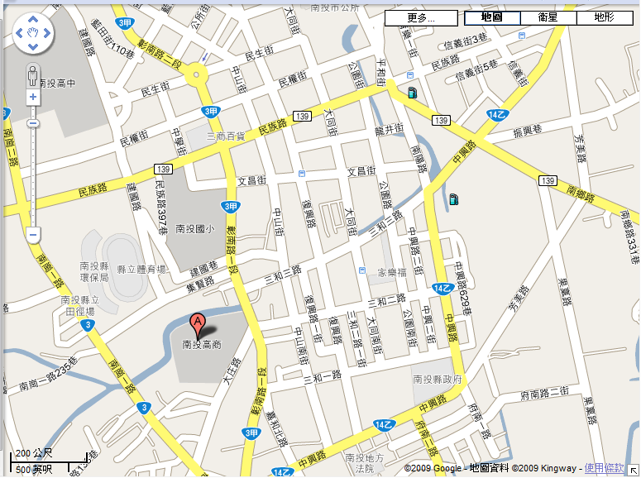
六、學校平面圖
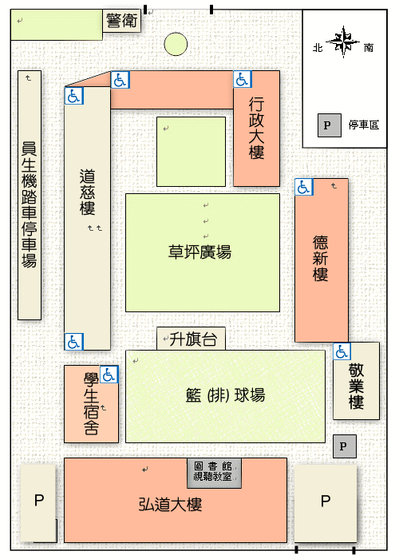

七、課程表
100年6月04日(六)
時間 | 課程內容 | 講師
08：00-08：15 | 報到、領取講義資料 | 水源地工作人員
08：15~08：30 | 始業式 | 水源地文教基金會
08：30~10：30 | 志願服務的內涵 | 台中縣生命線協會主任 吳家珏
10：30~10：40 | 休息
10：40~12：40 | 志願服務的發展趨勢 | 彰化縣政府社會工作科科長 許芳瑜
12：40~14：00 | 午餐、休息
14：00~16：00 | 自我了解及自我肯定 | 亞洲大學服務學習組組長 羅淑真
16：00~16：10 | 課程叮嚀、賦歸

100年6月05日(日)
時間 | 課程內容 | 講師
08：00-08：15 | 報到 | 水源地工作人員
08：15~08：30 | 學員互動團康遊戲 | 水源地工作人員
08：30~10：30 | 志願服務倫理 | 朝陽科技大學社工系副教授 謝儒賢
10：30~10：40 | 休息
10：40~12：40 | 志願服務法規之認識 | 南投縣政府社會局社工員 蕭雨郎
12：40~14：00 | 午餐、休息
14：00~16：00 | 志願服務經驗分享 | <爽中青年軍>-徐筱婷  <彰化縣成功營區青少年生態解說團>-尤彥閔
16：00~17：00 | 綜合座談/結業式 | 水源地文教基金會
17：00~ | 賦歸
八、學員清冊-請記得自己的學員序號，進行報到！！
序 | 姓名 | 學校/單位 | 序 | 姓名 | 學校/單位
1 | 廖怡雯 | 大里高中 | 28 | 柯艾彤 | 明台高中
2 | 李俞霈 | 大里高中 | 29 | 呂子安 | 明台高中
3 | 柯壬婷 | 大里高中 | 30 | 蔡佳靜 | 明台高中
4 | 劉怡伶 | 中興高中 | 31 | 陳柔雅 | 明台高中
5 | 廖怡婷 | 中興高中 | 32 | 張家豪 | 明台高中
6 | 謝佩娟 | 中興高中 | 33 | 李宛真 | 水源地文教基金會
7 | 吳萱郁 | 立人高中 | 34 | 陳盈均 | 水源地文教基金會
8 | 吳秉叡 | 成功國中 | 35 | 吳承原 | 水源地文教基金會
9 | 吳紹銘 | 君毅高中 | 36 | 張唯琳 | 水源地文教基金會
10 | 楊守和 | 君毅高中 | 37 | 林怡伶 | 水源地文教基金會
11 | 陳玉杰 | 君毅高中 | 38 | 蔡孟嘉 | 水源地文教基金會
12 | 徐煒哲 | 君毅高中 | 39 | 李昱蓉 | 水源地文教基金會
13 | 彭聖達 | 君毅高中 | 40 | 陳宣穎 | 水源地文教基金會
14 | 溫彥琪 | 君毅高中 | 41 | 羅杏宜 | 水源地文教基金會
15 | 黃梓城 | 君毅高中 | 42 | 洪于喬 | 水源地文教基金會
16 | 黃宥憲 | 君毅高中 | 43 | 劉佳雯 | 南投高商
17 | 邱聖傑 | 君毅高中 | 44 | 陳雅雯 | 南投高商
18 | 陳威豪 | 君毅高中 | 45 | 廖靖翔 | 南投高商
19 | 簡楷益 | 衛道中學 | 46 | 賴冠甄 | 南投高商
20 | 王瑞君 | 東大附中 | 47 | 徐名彥 | 南投高商
21 | 林心怡 | 東大附中 | 48 | 謝宛芮 | 南投高商
22 | 蘇榆晴 | 東大附中 | 49 | 梁智翔 | 南投高商
23 | 黃于珊 | 明台高中 | 50 | 黃國軒 | 南投高商
24 | 張效瑄 | 明台高中 | 51 | 陳佳琪 | 南投高商
25 | 李宜庭 | 明台高中 | 52 | 林蓉暄 | 南投高商
26 | 周于婷 | 明台高中 | 53 | 洪美雅 | 南投大專青年返鄉服務協會
27 | 盧郁靜 | 明台高中 | 54 | 高妤芬 | 南投大專青年返鄉服務協會

序 | 姓名 | 學校/單位 | 序 | 姓名 | 學校/單位
55 | 房琪珊 | 南投大專青年返鄉服務協會 | 80 | 詹幼旋 | 南投縣志願服務協會
56 | 甘芷菁 | 南投大專青年返鄉服務協會 | 81 | 魏凌玉 | 南投縣志願服務協會
57 | 張雅涵 | 南投大專青年返鄉服務協會 | 82 | 呂珮瑜 | 南投縣志願服務協會
58 | 李彥勳 | 南投大專青年返鄉服務協會 | 83 | 蔡于寅 | 泉厝社區發展協會
59 | 吳承祐 | 南投大專青年返鄉服務協會 | 84 | 周君穎 | 泉厝社區發展協會
60 | 蕭妙瑧 | 南投大專青年返鄉服務協會 | 85 | 劉姵儀 | 泉厝社區發展協會
61 | 楊語欣 | 南投大專青年返鄉服務協會 | 86 | 張巧雲 | 泉厝社區發展協會
62 | 林佳樺 | 千禧龍青年基金會 | 87 | 張琬柔 | 泉厝社區發展協會
63 | 紀貴蓮 | 千禧龍青年基金會 | 88 | 黃喬呈 | 泉厝社區發展協會
64 | 簡宜珊 | 千禧龍青年基金會 | 89 | 王宣茜 | 泉厝社區發展協會
65 | 楊茜筑 | 千禧龍青年基金會 | 90 | 蔡幸君 | 泉厝社區發展協會
66 | 楊婉嫆 | 千禧龍青年基金會 | 91 | 楊慧蓮 | 泉厝社區發展協會
67 | 楊雅涵 | 千禧龍青年基金會 | 92 | 陳怡穎 | 泉厝社區發展協會
68 | 陳欣妤 | 千禧龍青年基金會 | 93 | 葉芳妤 | 紅十字青少年服務隊
69 | 陳雅君 | 千禧龍青年基金會 | 94 | 陳怡璇 | 紅十字青少年服務隊
70 | 洪婉婷 | 千禧龍青年基金會 | 95 | 葉宣妤 | 紅十字青少年服務隊
71 | 王湘怡 | 千禧龍青年基金會 | 96 | 黃冠捷 | 紅十字青少年服務隊
72 | 曹封雲 | 南投縣志願服務協會 | 97 | 王宣晴 | 紅十字青少年服務隊
73 | 陳佳婷 | 南投縣志願服務協會 | 98 | 張雅嵐 | 紅十字青少年服務隊
74 | 陳怡廷 | 南投縣志願服務協會 | 99 | 汪慶媛 | 紅十字青少年服務隊
75 | 謝佩芬 | 南投縣志願服務協會 | 100 | 李依靜 | 紅十字青少年服務隊
76 | 張靖縈 | 南投縣志願服務協會 | 101 | 徐廷豪 | 紅十字青少年服務隊
77 | 許存繡 | 南投縣志願服務協會 | 102 | 王怡涵 | 紅十字青少年服務隊
78 | 洪佩妤 | 南投縣志願服務協會 | 103 | 曹智琦 | 中寮龍眼林福利協會
79 | 陳維甄 | 南投縣志願服務協會 | 104 | 吳湘鈴 | 中寮龍眼林福利協會

序 | 姓名 | 就讀學校 | 序 | 姓名 | 就讀學校
105 | 李東昕 | 中寮龍眼林福利協會 | 121 | 陳進益 | 暨大附中
106 | 李依雯 | 中寮龍眼林福利協會 | 122 | 吳志威 | 暨大附中
107 | 郭家綺 | 中寮龍眼林福利協會 | 123 | 胡家齊 | 暨大附中
108 | 陳學弘 | 中寮龍眼林福利協會 | 124 | 許智誠 | 暨大附中
109 | 石欣玉 | 中寮龍眼林福利協會 | 125 | 張加憲 | 暨大附中
110 | 陳孟楓 | 建國科大 | 126 | 鄭郁儒 | 暨南大學
111 | 邱鈺雯 | 建國科大 | 127 | 詹喬米 | 福陽國小
112 | 呂汶娟 | 建國科大 | 128 | 李怡萱 | 曉明女中
113 | 趙崇訓 | 修平技術學院 | 129 | 李盈瑩 | 曉明女中
114 | 林穎傑 | 修平技術學院 | 130 | 廖于婷 | 曉明女中
115 | 陳宥瑞 | 修平技術學院 | 131 | 李旻哲 | 霧峰農工
116 | 楊偉呈 | 修平技術學院
117 | 周育安 | 員林高中
118 | 李思誼 | 崇仁醫護理科學校
119 | 許芷婷 | 溪湖高中
120 | 陳柏伃 | 暨大附中

